**Universidad Nacional Autónoma de México**

**Facultad de Ingeniería**

Laboratorio de docencia

Laboratorios de computación

Laboratorios de computación A y B

Práctica #2 Fundamentos y Sintaxis del lenguaje

|  |  |
| --- | --- |
| *Profesor:* | Tista García Edgar |
| *Asignatura:* | Programación Orienta a Objetos |
|  | *Grupo: 3* |
| *No de Práctica(s):* | 2 |
| *Integrante(s):* | Félix Flores Paul Jaime |
|  |  |
|  |  |
| *Semestre:* | 2019-2 |
| *Fecha de entrega:* | 17-02-2019 |
| *Observaciones:* |  |
|  |  |

CALIFICACIÓN: __________

**OBJETIVO**

Crear programas que implementen variables y constantes de diferentes tipos de datos,

expresiones y estructuras de control de flujo.

**DESARROLLO**

En la primera parte, en cuanto a prácticas de laboratorio, se vieron las sentencias básicas, así como el uso de crear un menú para las diferentes opciones a escoger (dicho menú nos serviría para nuestra practica 2)

En esta parte aprendimos a como pedir datos mediante el Scanner, así como guardarlos, realmente es una parte muy sencilla entender a este tipo de problemas. Para pode resolverlo se necesitaría la ayuda de nuestros conocimientos básicos en estos temas.

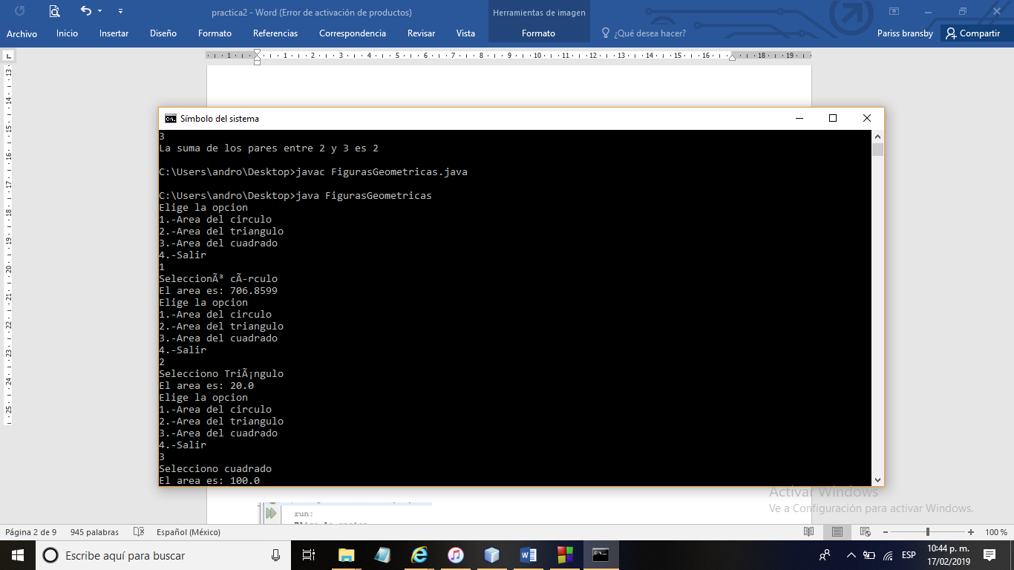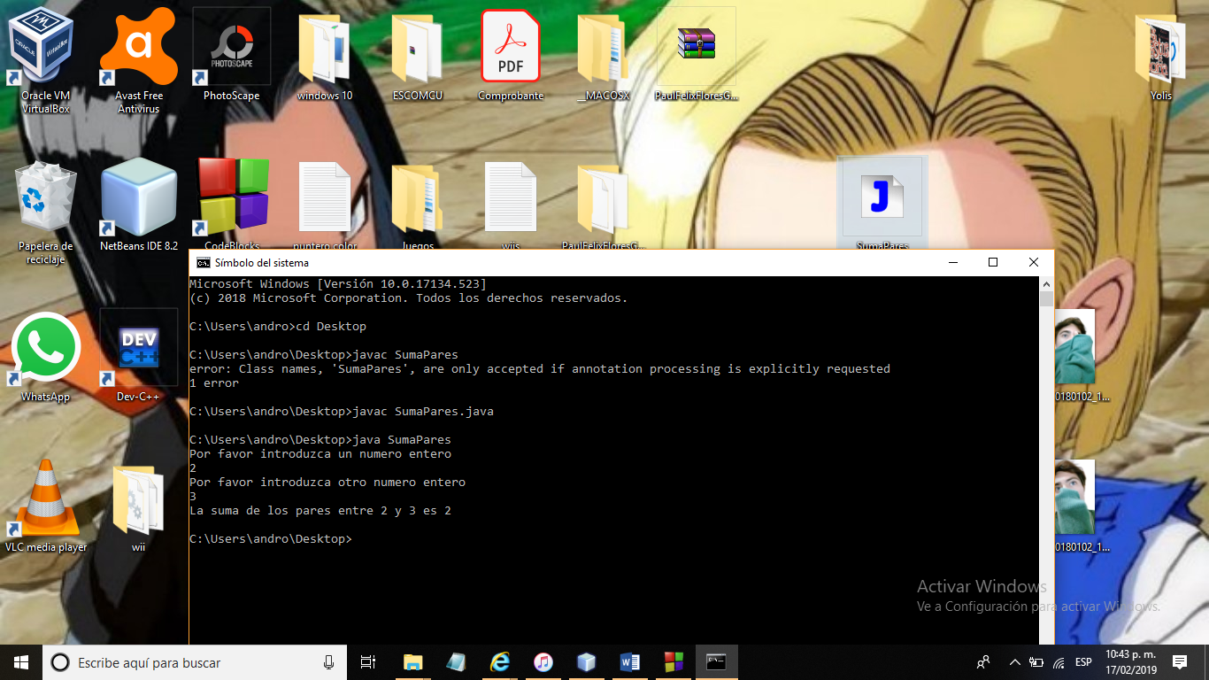

**Ejercicio 0)**

**Elabora el esqueleto de la práctica**

En esta primera parte lo que hice fue hacer lo que hice con el menú de las prácticas de laboratorio, empleando un switch (realmente es muy fácil aplicarlo es como en #), llame a mi clase principal Practica 2 y le puse un menú para que se pudieran acceder a las diferentes partes del programa, use la palabra de java (Scanner sc = new Scanner (System.in);) para que el usuario pudiera acceder a ellas.

En esta primera parte tenía un problema en el laboratorio, ya que por una extraña razón me aventaba un carácter demás y no reconocía a mi programa y me tardé tanto en ver que era, pero en mi casa no tuve ningún problema.

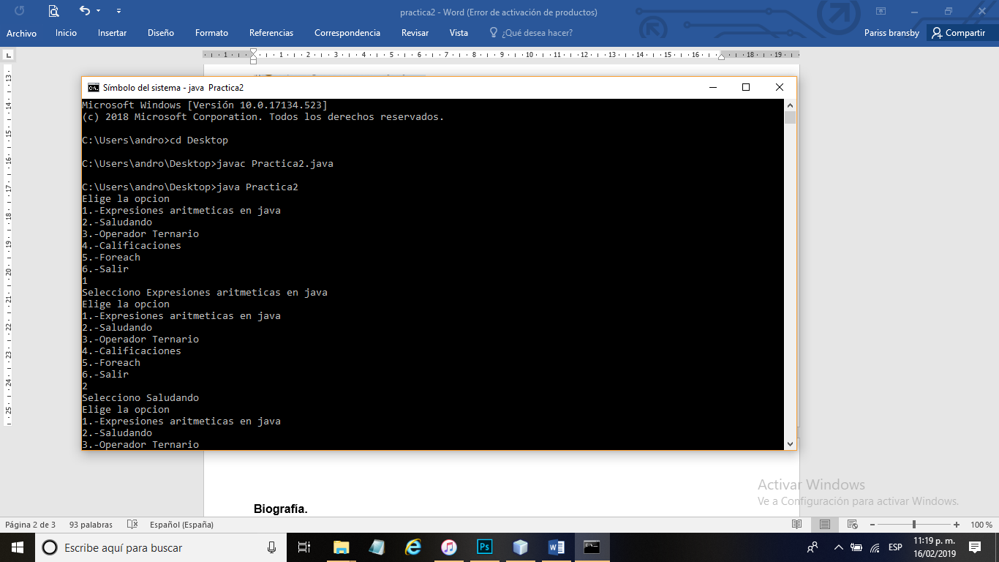

**Ejercicio 1)**

**Crea una clase en la cual evalúes las expresiones aritméticas vistas en clase.**

En el primer ejercicio solo teníamos que copiar las expresiones que vimos en clase y tratar de ver los resultados en pantalla, para este código, cree una clase llamada “Expresiones “para que me retornaría el valor de las expresiones y poder así llamarlas dentro del método que estará en la clase principal.

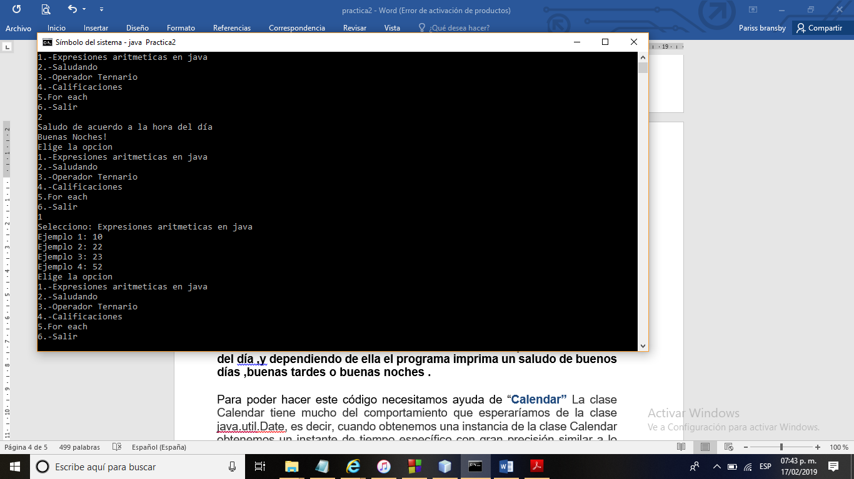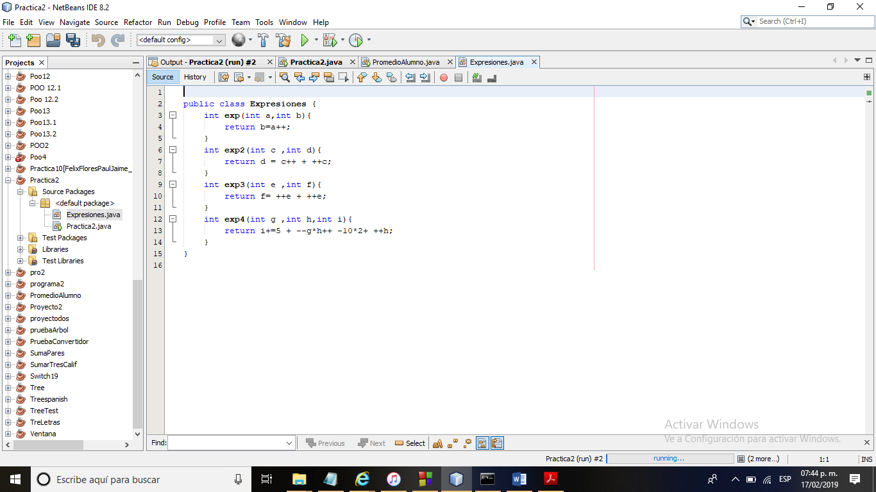

**Ejercicio 2) Saludando**

**Elabora una clase Saludo en la cual se reciba como parámetro la hora del día, y dependiendo de ella el programa imprima un saludo de buenos días, buenas tardes o buenas noches.**

Para poder hacer este código necesitamos ayuda de “**Calendar”** La clase Calendar tiene mucho del comportamiento que esperaríamos de la clase java.util.Date, es decir, cuando obtenemos una instancia de la clase Calendar obtenemos un instante de tiempo específico con gran precisión similar a lo que obtenemos con la clase date. Sí es cierto, podemos decir aquí que los milisegundos juegan un papel fundamental en esta clase; pero el verdadero sentido de la clase Calendar no es obtener un instante de tiempo sino extraerle datos. Para poder hacer uso de nuestro programa nos haremos ayuda de los if y else para poder así marcar los saludos en nuestro pequeño código.

Para el cuerpo creamos un objeto llamado cal de la clase Calendar para poder la hora de nuestro equipo.

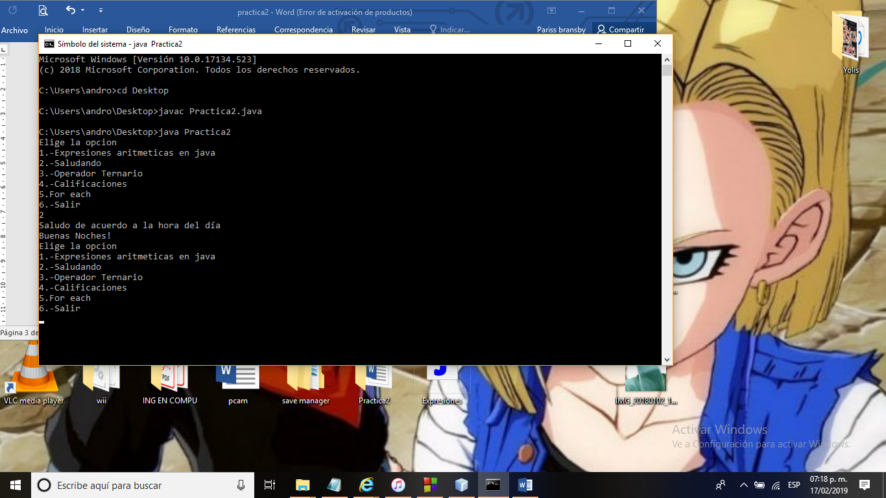

En esta parte me costó crear la clase, se me complico el pedir los datos en la clase y mandar a llamarlos. Lo solucione poniendo en la clase principal

**Ejercicio 3) Operador ternario**

**Reescribe las siguientes expresiones de la sentencia if, utilizando el operador ternario**

En esta línea del código teníamos modificar el if y tener cuidado al convertirlo en operador ternario siguiendo la sintaxis de este

**Resultado : (condición) ? valor1:valor2;**

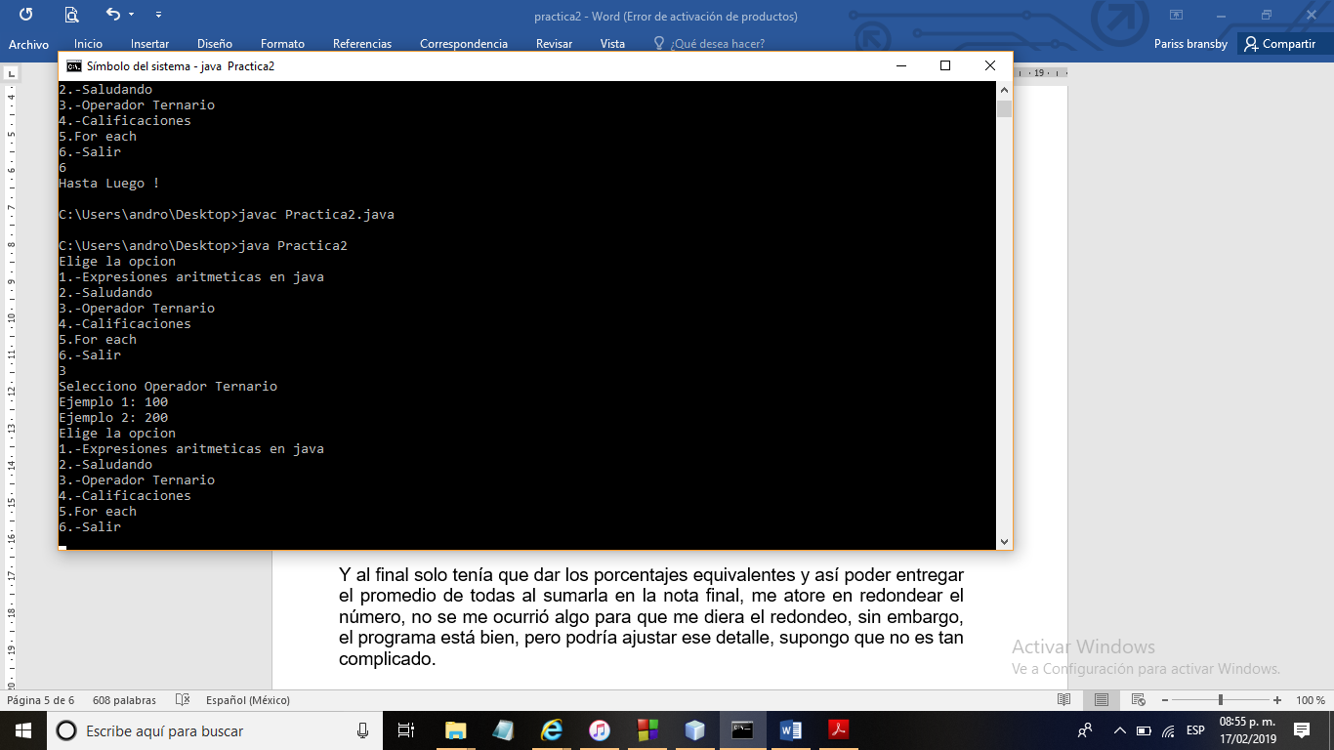

**Ejercicio 4)**

Para este ejercicio lo que intenté hacer, fue declarar las variables por medio de flotantes, puse Scanner para pedir los datos al usuario, realmente no era tan complicado ya que lo único que tenía que hacer era poner: **System.out.println("Digita la calificacion de los examenes: ");**

**examenes = entrada.nextFloat();//Para guardr los datos**

Y al final solo tenía que dar los porcentajes equivalentes y así poder entregar el promedio de todas al sumarla en la nota final, me atore en redondear el número, no se me ocurrió algo para que me diera el redondeo, sin embargo, el programa está bien, pero podría ajustar ese detalle, supongo que no es tan complicado.

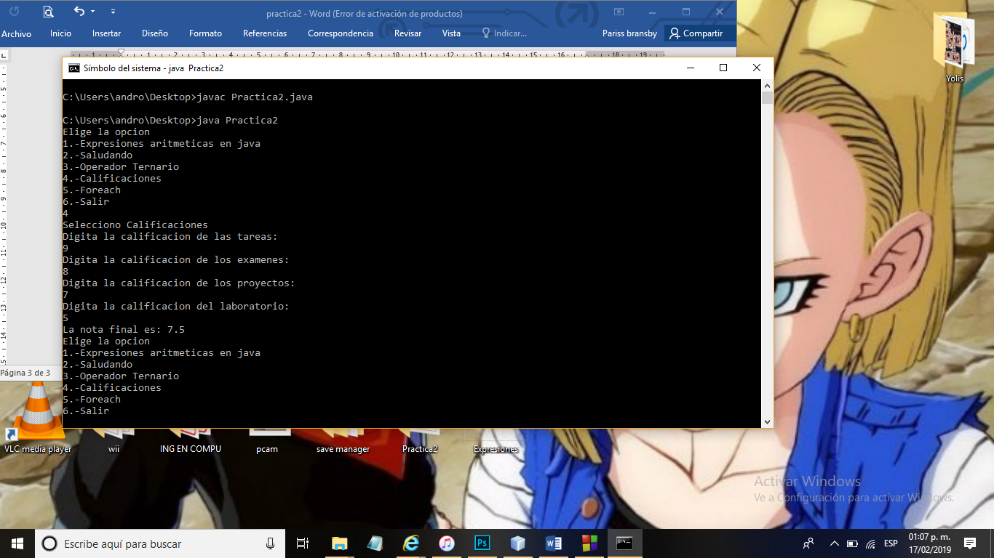

**Ejercicio 5)**

Reescribe las siguientes expresiones de repetición utilizando el ciclo “for-each “

En este ejercicio solo teníamos que seguir la lógica de cómo transformar el bucle for que nos dieron a un for each. Debíamos recordar usar la sintaxis siguiente:

**For (tipoDato variable : collecion){**

**//colecciones**

**}**

El problema de este ejercicio es que nos manda un error, pero era porque se tenía que contar un menos -1, por el tamaño del arreglo ,una vez hecho esto el programa se solucionaba y nos mostraba lo siguiente.

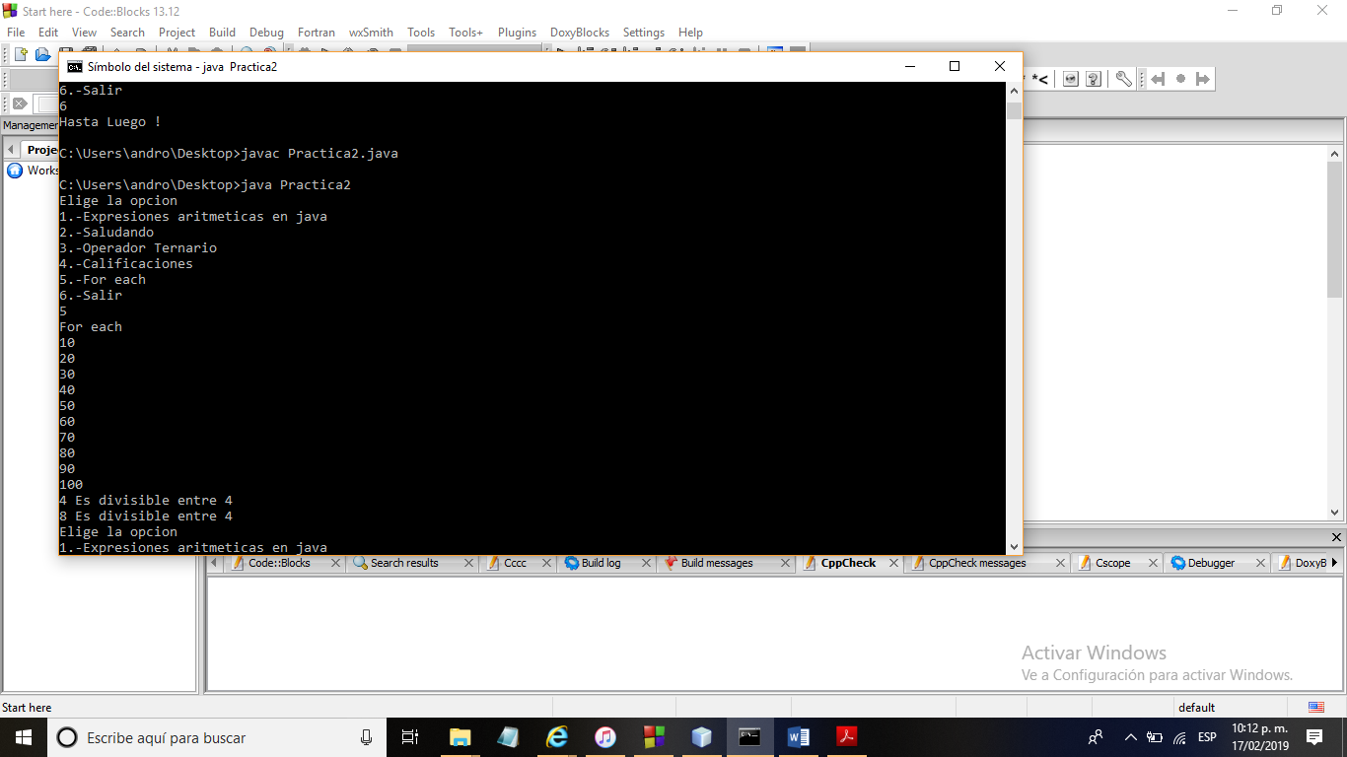

**Conclusiones**

Después de realizar la presente práctica, se puede concluir que se cumplieron los objetivos, debido a que se identificaron e implementaron los conceptos vistos en clase, así como demostrando los resultados que se obtuvieron en la clase de teoría.

Se lograron resolver todos los problemas presentados en la práctica, así

mismo, se logró comprender correctamente el funcionamiento de los algoritmos dados en esta.

En cuanto a dificultad de la practica me cuesta trabajar en mac, ya que como no es un sistema tan amigable perdí casi 2 horas haciendo el esqueleto de la práctica, por un error que no leía, tuve un detalle en un programa que mencioné en la parte de arriba (siendo un detalle pequeño). También al momento de pasar la documentación en mac, es muy difícil, ya que se mueven las capturas y como no soy tan hábil perdí mucho tiempo, espero poder acoplarme mejor en las siguientes practicas

**Biografía.**

Eric S. Roberts. *The Art and Science of Java (Preliminary Draft).*